Федеральное государственное автономное

образовательное учреждение

Высшего образования

«СИБИРСКИЙ ФЕДЕРАЛЬНЫЙ УНИВЕРСИТЕТ»

|  |
| --- |
| Институт космических и информационных технологий |
| институт |
| Программная инженерия |
| кафедра |

**ОТЧЕТ О ПРАКТИЧЕСКОЙ РАБОТЕ**

|  |
| --- |
| Организация компонентов |
| тема |

|  |  |  |  |  |  |
| --- | --- | --- | --- | --- | --- |
| Преподаватель | |  |  |  | Д. В. Грузенкин |
|  | |  | подпись, дата |  | инициалы, фамилия |
| Студент | КИ21-17/1Б, 032156940 |  |  |  | Н. А. Самарин |
|  | номер группы, зачётной книжки |  | подпись, дата |  | инициалы, фамилия |

Красноярск 2024

**СОДЕРЖАНИЕ**

1 Задание............................................................................................................... 3

2 Ход работы........................................................................................................ 3

3 Вывод................................................................................................................. 4

**1 Задание**

Компонентом в терминах книги "Чистая Архитектура" Роберта Мартина  
является минимальная единица развёртывания, что эквивалентно понятию  
контейнера в терминах диаграмм C4. Поэтому в данной работе необходимо  
построить диаграмму контейнеров C4 для проектируемой системы с  
применением двух-трёх принципов организации компонентов по Роберту  
Мартину, которые были рассмотрены в лекции в данном разделе.

**2 Ход работы**

На основе ранее составленной диаграммы контекста C4 была составлена  
диаграмма контейнеров C4. В ней соблюдаются: принцип ацикличности  
зависимостей, принцип устойчивых зависимостей, принцип согласованного изменения. Диаграмма представлена на рисунке 1.

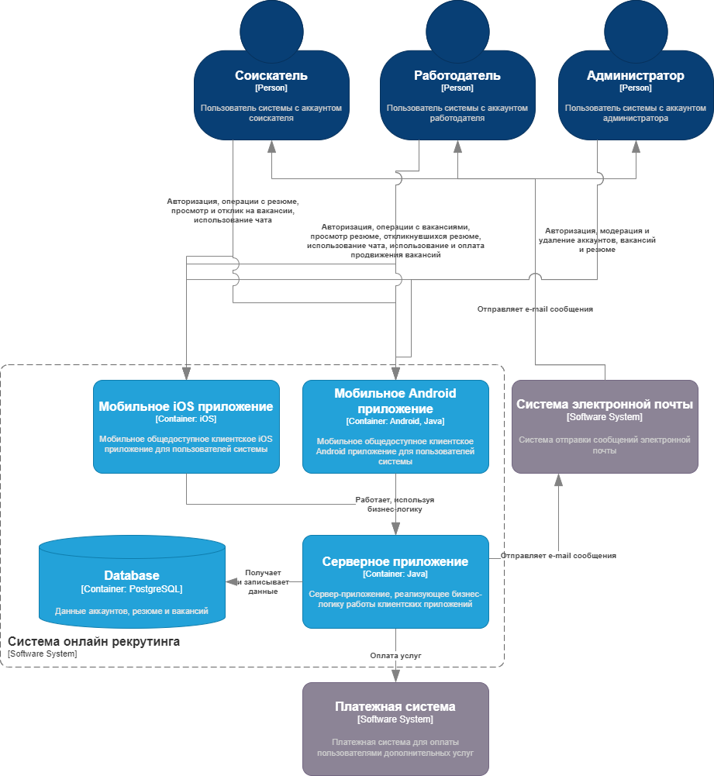

Рисунок 1 – Диаграмма контейнеров C4

**3 Вывод**

В ходе работы была составлена диаграмма контейнеров C4.